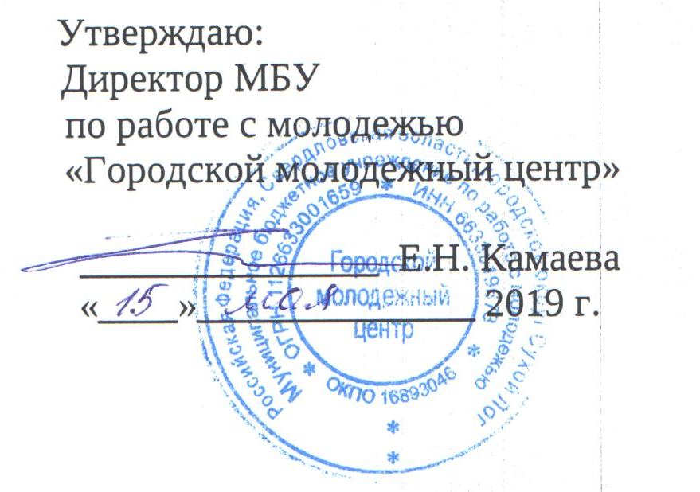

ПОЛОЖЕНИЕ
о проведении конкурса «Туризм, я, моя семья»

- Цели
Создание условий для развития на территории городского округа массовых доступных форм активного семейного досуга различных возрастных и социальных категорий населения.

2. Задачи
1. Развить пропаганду культуры супружеских отношений, благоприятных условий для воспитания детей.
2. Повысить роль туризма и пропаганды здорового образа жизни в семье.
3. Способствовать развитию и распространению экологической культуры на территории Сухоложья.
4. Повысить роль активного семейного отдыха как вариант проведения выходного дня.

3. Время и место проведения
Конкурс будет проходить 15 июня 2019 г., г. Сухой Лог, район Шатского водопада.
Регистрация участников проходит с 10.00 на месте проведения соревнований.
10.30 – инструктаж по этапам конкурса. Старт команд - 11.30.

4. Участники конкурса
Участником конкурса может стать любая семейная команда, в т.ч. представляющая предприятие или организацию. Участники, выступающие в составе семейной команды, должны быть прямыми родственниками – мама/папа - дочь/сын, в т.ч. может быть один родитель и двое детей. Каждая команда должна иметь в составе, не менее одного ребенка (рекомендуемый возраст ребенка 6 – 14 лет).
Участники не должны иметь противопоказаний по здоровью, для участия в конкурсе.

5. Условия и порядок проведения:
Для участия в конкурсе необходимо до 8 июня 2019 г. подать заявку по форме (Приложение1) в МБУ «Городской молодежный центр» по адресу: г. Сухой Лог, ул. Юбилейная, 2 (в здании ДК «Кристалл») или по электронному адресу: omp–sl@mail.ru (с пометкой Туризм-семья). По вопросам организации конкурса можно обращаться к специалисту - Плотниковой Евгении Владимировне по тел.: 8(34373) 3-31-23.
На регистрации команды предоставляют на несовершеннолетних копию прививочного сертификата с отметкой о наличии прививок против клещевого энцефалита.
Во время проведения конкурса ответственность за жизнь и здоровье несовершеннолетних несут родители (законные представители).
Команды должны иметь снаряжение (список в Приложении2), необходимое для размещения в полевых условиях, самостоятельного приготовления пищи, для прохождения этапов конкурса - спортивную форму одежды. Команда должна подготовить «Визитную карточку» - название команды, девиз, свою эмблему, посвященные Году физической культуры в городском округе Сухой Лог.
Конкурсная программа состоит из технических и теоретических этапов (Приложение 3).

6. Определение победителей и награждение:
Победитель определяется по сумме времени, затраченного на прохождение всех этапов туристической дистанции, с учётом штрафных баллов, полученных командой. При равенстве результатов предпочтение отдается команде, имеющей наименьшую сумму штрафных баллов. При равенстве суммы штрафных баллов, предпочтение отдается команде, имеющей наименьшую сумму штрафных баллов.
Победители за 1, 2, 3 места награждаются дипломами и ценными призами, остальные участники дипломами и поощрительными призами.
Подведение итогов и награждение за викторину «Знатоки родного края» проводится отдельно. Победитель определяется по наибольшей сумме полученных баллов. При равенстве результатов задаются дополнительные вопросы.

7. Организаторы конкурса
Муниципальное бюджетное учреждение по работе с молодежью «Городской молодежный центр».
8. Финансирование
Финансирование конкурса осуществляется за счет средств МБУ по работе с молодежью «Городской молодежный центр», возможно привлечение спонсорских средств.

Приложение 1
Заявка
на участие в муниципальном конкурсе «Туризм, я, моя семья»

- Состав команды (ФИО участников, возраст, место работы (учебы), родство):
1.1___________________________________________________________________
  - ___________________________________________________________________
1.3___________________________________________________________________

2. Контактный телефон родителей:______________________________

Приложение 2

Список обязательного командного снаряжения.

1. Верхняя одежда, полностью закрывающая ноги, удобная обувь, головные уборы.
2. Перчатки х/б на каждого участника
3. Репелленты (средство от клещей и комаров)
4. Рюкзак – 1 шт.
5. Продукты для самостоятельного питания.
6. Вода питьевая
7. Мешки для мусора

Список рекомендуемого командного снаряжения.

1. Запасная верхняя одежда и обувь, головные уборы
2. Палатка, тент (если есть в наличии)
3. Костровое хозяйство, варочная посуда
4. Топор, пила, нож
5. Накидки от дождя
7. Медаптечка (комплектация для автомобиля)

Приложение 3

Условия прохождения этапов.

На всех этапах команда участвует в полном составе.
Конкурсная программа включает в себя дистанцию из туристических этапов и отдельный теоретический этап, посвященный 85-летию Свердловской области.
Организаторам предоставлено право внесения изменений в программу конкурса (участникам об этом будет сообщено дополнительно).

- Условия прохождения туристической дистанции:

Старт команд идет поочередно согласно жеребьевке. На дистанции участвует команда в полном составе. Все технические этапы проходятся с командной страховкой (предоставляется на старте). За 15 минут до старта команда проходит предстартовую проверку.
На старте командам выдается зачетная маршрутная книжка (ЗМК), где указана последовательность прохождения этапов и контрольное время работы на этапах. Движение между этапами команда осуществляет в полном составе. Команда должна финишировать в полном составе. На финише капитан сдает судье ЗМК. Потеря ЗМК – штраф 10 баллов.

Примерные этапы дистанции:
- Поляна заданий. Ориентирование по солнцу – команда определяет азимут на предмет без компаса. Определение ширины реки – команда определяет ширину реки любым способом без специальных приборов.
- Переправа по веревке с перилами. Переправиться на другой «берег», идя по нижней веревке и держась за верхнюю, используя самостраховку.
- Навесная переправа. Команде необходимо переправиться на противоположенный берег.

- Переправа по бревну «маятником». Команда переправляется на другой берег, идя по бревну, держась за веревку, используя её как опору - противовесом.
- Преодоление «Бабочки». Участники команды должны пройти по нижней веревке от флажка до флажка.
- Стрельба из пневматической винтовки по падающим мишеням. Команда поражает 5 мишеней из пневматической винтовки с расстояния 7-10 метров. Количество пулек на команду – 10 штук.
- Этап Бивуак . Команда должна разжечь костер и вскипятить 0,5 литра воды (вода своя). Время окончания работы на данном этапе, после того, как вода закипит. Контрольное время на этапе - 20 минут

- Первая помощь пострадавшему. Оказание первой медицинской помощи при различных ранениях, травмах и заболеваниях в походе.

- Викторина «Знатоки родного края».

Викторина «Знатоки родного края» посвящена 85-летию Свердловской области.
Команда участвует в полном составе и отвечают на вопросы в виде теста. Вопросы содержат основные события истории возникновения области, культуры, природы, промышленности края. За каждый правильный ответ команда получает баллы.

